Eneida Glauce de Araújo Medeiros
Softex – turma Backend
Atividade 5

Elabore um algoritmo que possa descobrir, através de perguntas e respostas, qual meio de transporte o usuário está pensando.
O usuário deverá escolher uma das seguintes opções:

- Trator
- Moto
- Bicicleta
- Trem
- Carro
- Caminhão
- Ônibus
- Paraquedas
- Balão
- Avião
- Helicóptero
- Submarino
- Barco
- Navio
- Lancha

Para chegar ao resultado, só devem ser usadas perguntas que retornem "Sim" ou "Não".

Exemplo:
É terrestre? Sim.
Cabe apenas uma pessoa? Sim.
É pesado? Não.
Tem pedal? Sim.
Então, o transporte escolhido foi a bicicleta.

Para chegar ao resultado de cada uma das opções, use o modelo ilustrado na imagem em anexo.

Realize essa atividade no WORD ou no Bloco de Notas, suba esse arquivo para algum repositório e compartilhe o link no campo ao lado para que outros desenvolvedores possam analisá-lo.

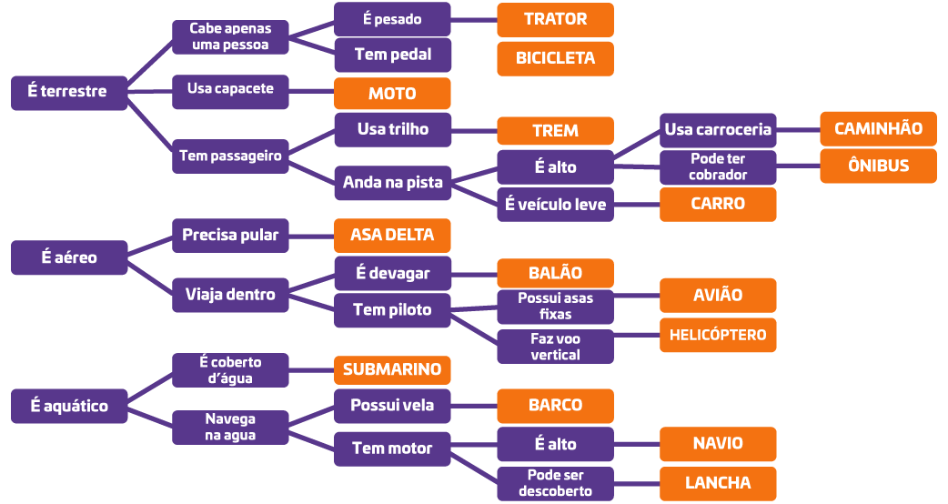

Algoritmo “Meio de Transporte”
Var
resposta: caracter
Início
escreva (“Deixe-me adivinhar qual meio de transporte você está pensando. Responda apenas SIM ou NÂO para cada pergunta: Vamos começar?:”
leia (resposta)
se resposta = sim então
escreva (“ É terrestre?”)
leia (resposta)
se resposta = sim então
escreva (“Cabe apenas uma pessoa?”)
leia (resposta)
se resposta = sim então
escreva (“È pesado?”)
leia (resposta)
se resposta = sim então
escreva (“Então, o transporte escolhido foi o trator.”).
senão
escreva (“Então, o transporte escolhido foi a bicicleta.”).
senão
escreva (“Usa capacete?)
leia (resposta)
se resposta = sim então
escreva (“Então, o transporte escolhido foi a moto.”)

senão
escreva (“Usa trilho?”)
leia (resposta)
se resposta = sim então
escreva (“Então, o transporte escolhido foi o Trem.”)
senão
escreva (“É alto?”)
leia (resposta)
se resposta = sim então
escreva (“Usa carroceria?”)
leia (resposta)
se resposta = sim então
escreva (“Então, o transporte escolhido foi o Caminhão.”)
senão
escreva (“Então, o transporte escolhido foi o Ônibus.”)
senão
escreva (“Então, o transporte escolhido foi o carro.”)
senão
escreva(“É aéreo?”)
leia (resposta)
se resposta = sim então
escreva (“Precisa pular?)
leia (resposta)
se resposta = sim então
escreva (“Então, o transporte escolhido foi a Asa Delta.”)
senão
escreva (“É devagar?)
leia (resposta)
se resposta = sim então
escreva (“Então, o transporte escolhido foi o Balão.”)
senão
escreva (“Possui asas fixas?)
leia (resposta)
se resposta = sim então
escreva (“Então, o transporte escolhido foi o Avião.”)
senão
escreva (“Então, o transporte escolhido foi o Helicóptero.”)
senão
escreva (“É coberto d’água?”)
leia (resposta)
se resposta = sim então
escreva (“Então, o transporte escolhido foi o Submarino.”)
senão
escreva(“Possui vela?”)
leia (resposta)
se resposta = sim então
escreva (“Então, o transporte escolhido foi o Barco.”)
senão
escreva(“É alto?”)
leia (resposta)
se resposta = sim então
escreva (“Então, o transporte escolhido foi o Navio”)
senão
escreva (“Então, o transporte escolhido foi a Lancha.”)
fimse
fimse
fimse
fimse
fimse
fimse
Fimalgoritmo

